INSTITUTO FRAY MAMERTO ESQUIÚ
2DO B Y C
DOCENTE: Somers, Sofía

PLAN DE CONTINUIDAD PEDAGÓGICO 5
Numbers 1-10

Materiales a utilizar:
- Video de youtube
- Fotocopia
- Link juego online

SEMANA 8
Actividades:
• Vemos el video: https://www.youtube.com/watch?v=q6FK1ztCjig “Guess the number, from 1 to 10 - Educational video to learn the numbers” de Smile and Learn - English. Hay que adivinar el número que está dibujando el monstruo en el pizarrón y decirlo en inglés.
• Luego vamos a resolver la siguiente actividad. Leemos el número que está debajo de cada vaquita de san antonio y dibujo círculos (las manchitas) dentro de la misma representando la cantidad que me dice. Por ejemplo: en la primera dice “ONE” por lo tanto tengo que dibujar solo un circulo y así sucesivamente. 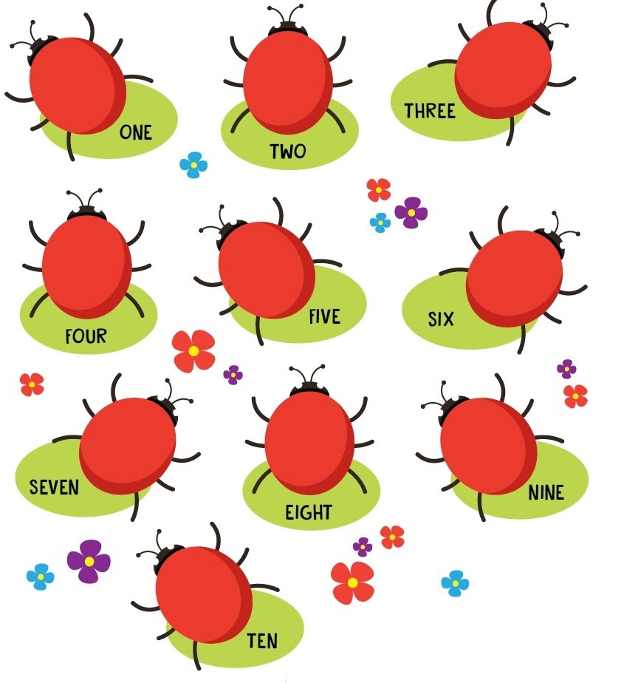
• Al finalizar la actividad, resolvemos las siguientes sumas. Tengo que contar y escribir el resultado de la misma. Como muestra el ejemplo: primero sumo “Three (tres) + one (uno)” y como el resultado es “four (cuatro)”, escribo el número y como se dice en inglés.
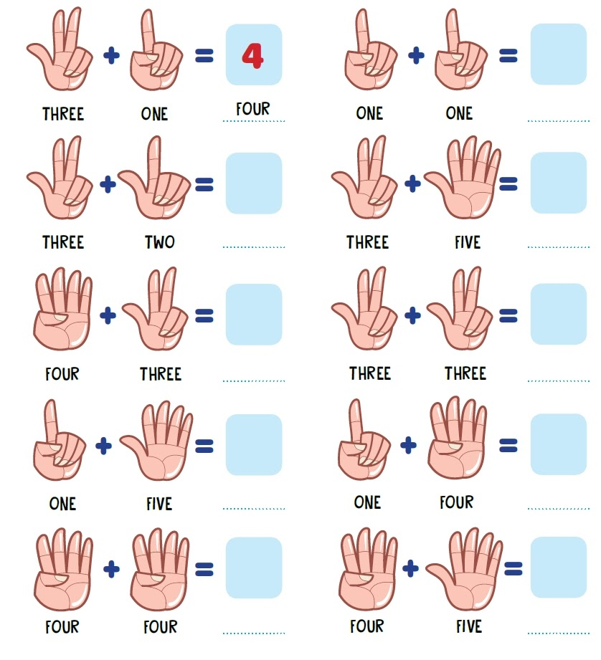

• Para finalizar, nos divertimos jugando en KoalaText: http://www.koalatext.com/public/index.php/unitsv2/618 - Uno el número con su respectivo nombre. Espero que se diviertan!

